Acabamos de instalar Windows server 2008 en una máquina virtual.
La idea es configurarlo como servidor DHCP, y, sumado al servidor que ya tenemos, abrir en un cliente wireshark, solicitar una IP, y capturar el tráfico, a ver qué hace con el discover.

En el administrador de servidor → añadir un DHCP

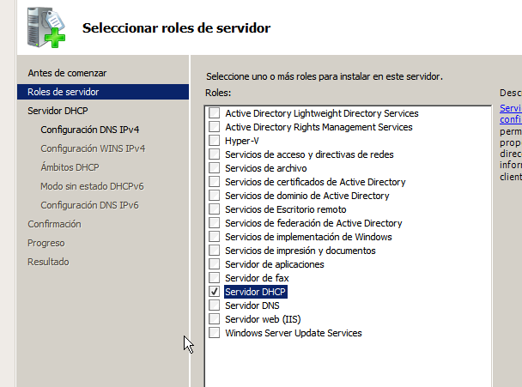

Le indicamos la IP del servidor

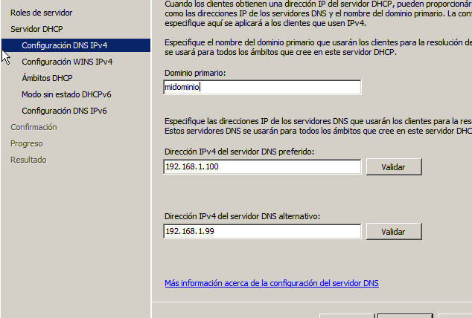

Aquí le especificamos el rango de direcciones que puede gestionar.

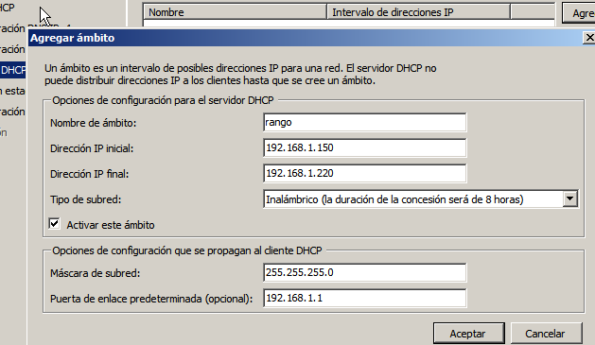

Una vez hemos configurado cosas, nos sale un cuadro resumen con nuestras opciones

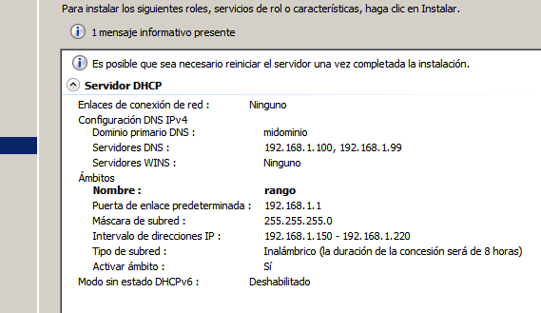

Le damos a instalar y lo tenemos. Ahora solo nos queda configurar la IP del servidor, para que coincida con los datos del servicio, y para meterlo en la red de nuestro laboratorio de pruebas (porque si no, esto no funciona básicamente).

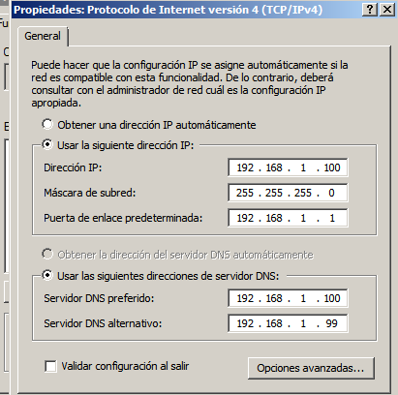

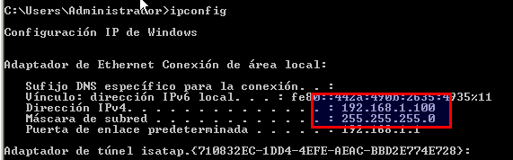
En el servidor linux tengo este rango. No se solapan, coexisten.

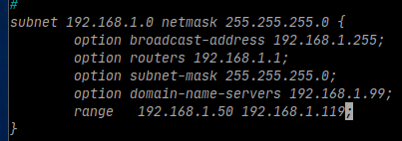

Entonces, pongo el cliente en modo DHCP, dentro de la red interna, y libero la dirección IP para ver todo el proceso desde el principio. Esto es lo que capturamos:

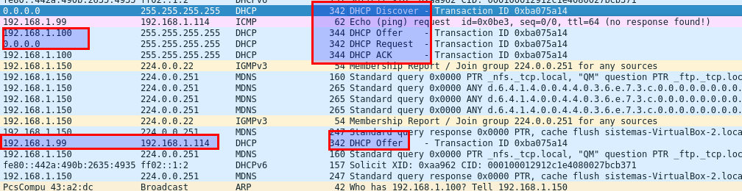

Tenemos 2 DHCP offer, en este caso, el primero es el del servidor WINDOWS, que hace todo el proceso, y el 2º es el linux.

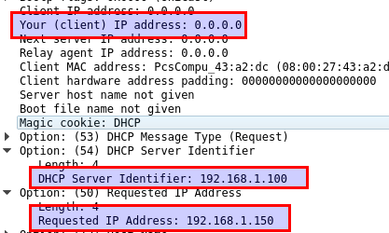

A Javi por ejemplo le ha salido una trama DHCP NAK, cosa que a mi no, esto si te acuerdas, era que el servidor RECHAZABA la petición del cliente, es decir, no le puede dar una dirección IP de su rango, o bien porque no tiene direcciones que dar, por las concesiones, o por algún otro tipo de fallo.

